Ciclo de Conferencias Virtual con Expertos 2020
“Situación Epidemiológica de la Pandemia COVID 19 en América Latina: análisis con especialistas de cuatro universidades de Ecuador, Colombia, Perú y Argentina”

Conversatorio para estudiantes de 3er año medicina, organizado por la Secretaria Académica y la Asignatura Epidemiologia
Webinar Día Viernes 29 de mayo 07 pm
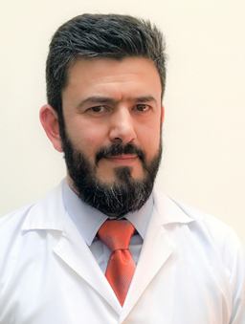
Rodrigo A. Henriquez Trujillo
Especialista en Medicina Familiar por la Pontificia Universidad Católica del Ecuador. Especialista en evaluaciones económicas en salud y en evaluación de tecnologías sanitarias. Estudiante del Master de Evaluación de Tecnologías Sanitarias de la Universidad de Glasgow. Docente e investigador del Grupo One Health de la Facultad de Ciencias de la Salud de la Universidad de Las Américas, sus líneas de investigación son la carga local de la enfermedad y el impacto económico de las intervenciones sanitarias. Desde el año 2010 Docente invitado del Short Course in Clinical Research and Evidence Based Medicine del Instituto de Medicina Tropical de Amberes, Bélgica.
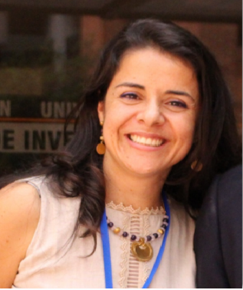
Paula Andrea Díaz Valencia

Médico y Cirujano, Universidad de Antioquia; Especialista en Promoción de la salud y Prevención de enfermedades Cardiocerebrovasculares, con enfoque integral, Universidad de Antioquia; Magíster en Epidemiología, Universidad de Antioquia; PhD en Epidémiologie et les Sciences de l'Information Biomédicale. Ecole doctorale Pierre Louis de Santé Publique, Université Pierre et Marie Curie, Francia. Docente Facultad Nacional de Salud Pública de la Universidad de Antioquia, Coordinadora REC, Red de Enfermedades Crónicas, Presidente AMNET, Americas Network for Chronic Diseases Surveillance, 2018-2020
Jaime Miranda
"J. Jaime Miranda MD, MSc, PhD, FFPH, es Profesor de Investigación en el Departamento de Medicina, Escuela de Medicina y Director del Centro de Excelencia en CRONICAS enfermedades crónicas, tanto en la Universidad Peruana Cayetano Heredia (UPCH) en Lima, Perú. En 2014, fue catalogado como uno de los 30 científicos menores de 40 años que están redefiniendo la ciencia en la región Latinoamericana. Obtuvo un doctorado en epidemiología en la Escuela de Londres de Higiene y Medicina Tropical (Reino Unido). Actualmente en Sydney, Australia como Profesor visitante en el George Insitute for Global Health

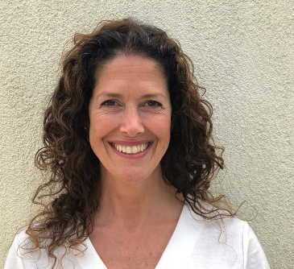
Andrea Perinetti
Médica, Especialista en Pediatría, Master en Epidemiologia por la Universidad FIO Cruz Brasil y Master en Salud Publica por la Universidad Nacional de la Plata (UNLP). Profesora Adjunta de Epidemiologia en la Escuela Superior de Medicina Universidad Nacional de Mar del Plata. Es Subsecretaria de Investigación de la Escuela Superior de Medicina, UNMDP, Mar del Plata, Buenos Aires, Argentina.

